В Пакистане мусульмане обстреляли христиан, есть раненые
------------------------------------------------------------------------------------------------------------------------------------------
Несколько христиан были ранены во время нападения 6 сентября в районе Шера-Кот в Лахоре, Пакистан. Об этом сообщили партнеры Фонда Варнава. Около 14:30 группа из 6-7 мусульман обстреляла дома христиан, живущих в этом районе.
Во время стрельбы были ранены один мужчина и пять христианок, одна из которых беременна. Трое из пятерых пострадавших находятся в критическом состоянии. Мужчина, Асиф Наваб, возвращался домой с работы, когда нападавший начал в него стрелять. Асиф получил огнестрельные ранения обеих ног.
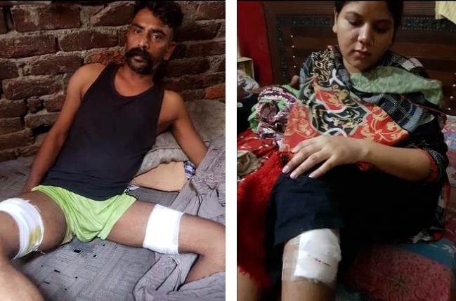
Шесть христиан были ранены, когда мусульмане открыли по ним огонь. Асиф Наваб (слева) получил огнестрельные ранения обеих ног [Источник: AsiaNews]
Эти нападения начались из-за спора между христианином по имени Асгар и мусульманином Дилшадом Доггаром. Об этом рассказал служитель поместной церкви пастор Адхан, хотя подробности предполагаемого спора неизвестны.
В тот день Дилшад Доггар в сопровождении нескольких вооруженных молодых мусульман направился к дому Асгара, но того дома не оказалось, и с самого момента нападения он домой не возвращался. Тогда вооруженные мусульмане начали стрелять по домам христиан, а также обстреляли здание церкви.
Полиция расследовала этот инцидент и завела дело по жалобе Асифа Наваба. Были арестованы десять подозреваемых. Двое главных зачинщиков тоже находятся под стражей, будет проведено дальнейшее расследование. Возбуждено дело о покушении на убийство и массовых беспорядках с применением оружия.
В районе Шера-Кот проживают около 60 христианских семей – они живут в окружении мусульман. После инцидента христиане продолжают оставаться в своих домах, полиция предоставляет им защиту.
Жестокие нападения на христиан в Пакистане происходят все чаще. 15 мая 2021 года небольшая христианская община в деревне Чак-5, регион Окара, Пенджаб, подверглась нападению толпы мусульман, которых было около 200 человек. По меньшей мере 8 христиан получили переломы.

